Развитие речи и окружающий природный мир
Задание на сайте Учи.ру

Математика/математические представления
Захаров Артем, Садовая Александра. Отправить фотографию выполненного задания.
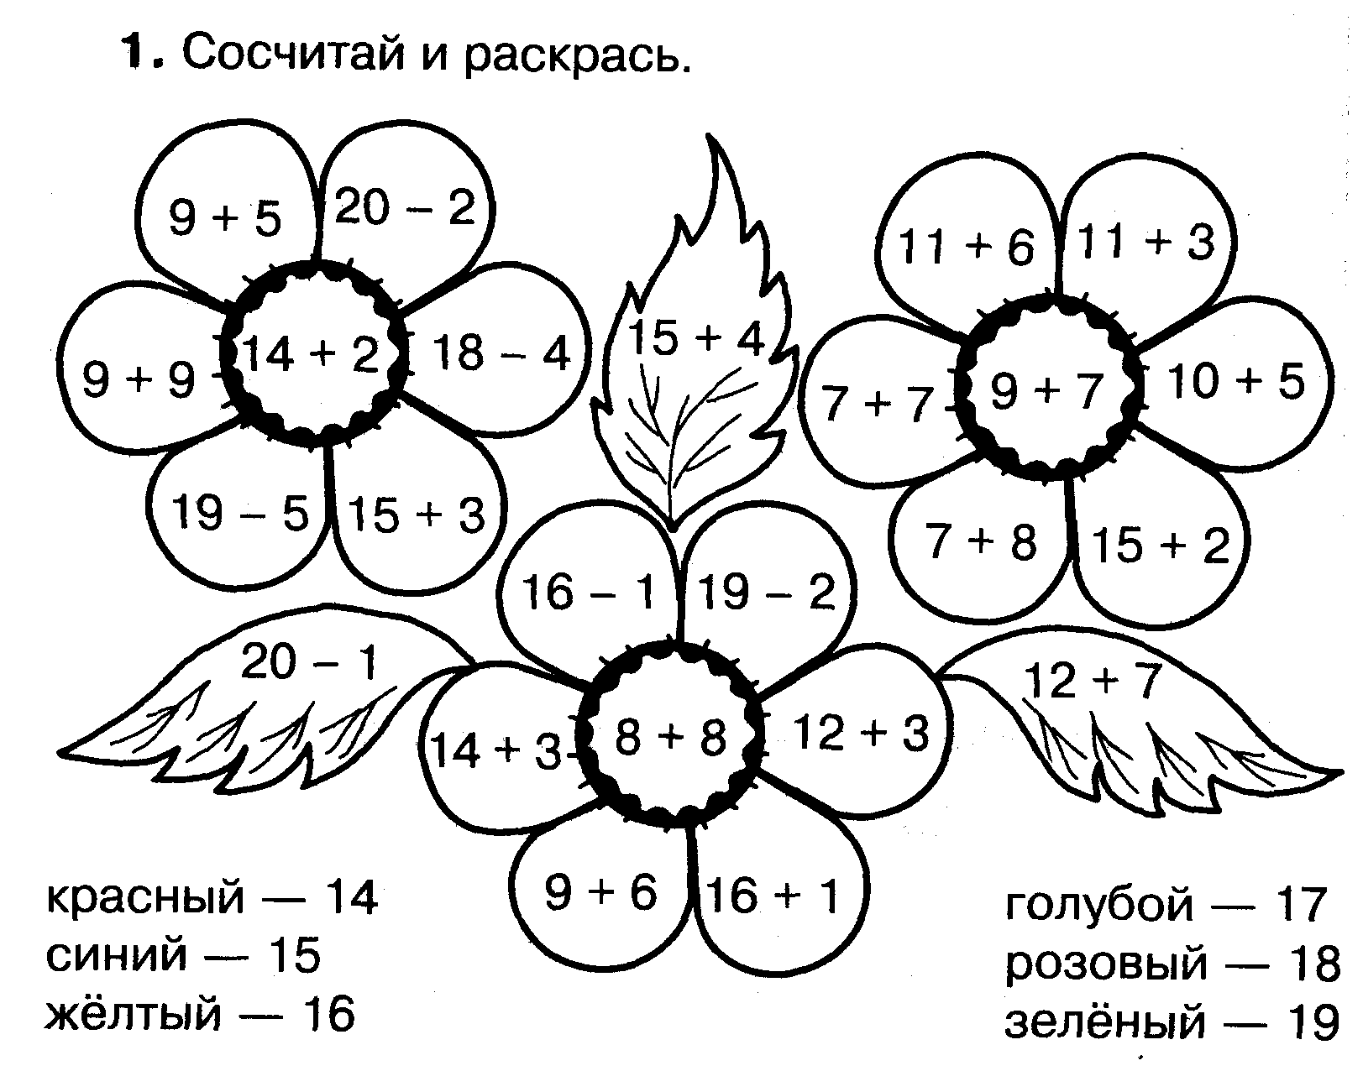

Быков Алексей, Гарт Роман, Мазаев Павел, Тулуш Валерия, Ермакова Алиса. Отправить фотографию выполненного задания.
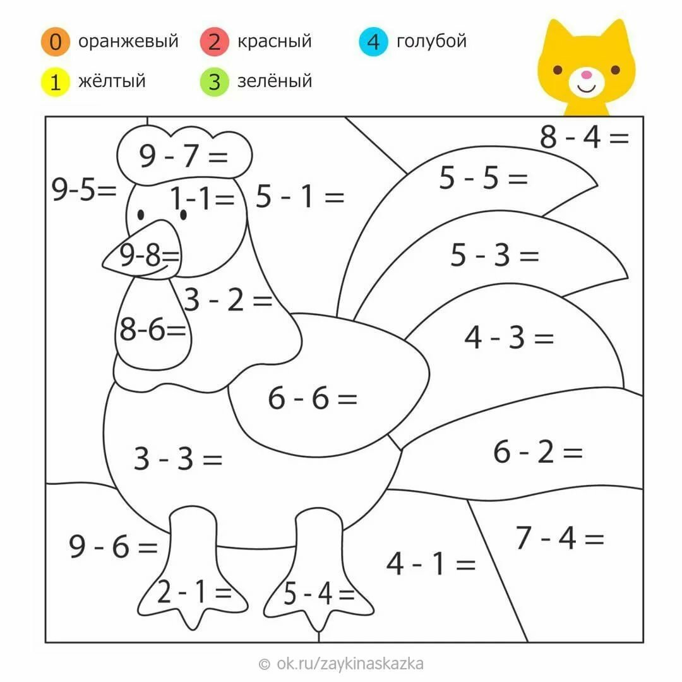

Музыка
Тема: «Вот оно какое наше лето»
Повторить музыкальный материал прошлого урока.

Письмо

Захаров Артем. Спиши. Раздели слова на слоги и поставь ударение. Выдели гласные красными точками снизу.
Отправить фотографию выполненного задания.

В лесу рос красивый куст. Куст цвёл яркими цветами. Это был шиповник. Хороши душистые розы. Стала Ася рвать розы. А там шипы. У Аси заноза.

Садовая Саша, Гарт Рома, Мазаев Паша, Ермакова Алиса, Новиков Кирилл. Продолжать прописывать пропись (1 страницу). Отправить фотографию выполненного задания.

Быков Алексей, Тулуш Валерия. Выполнить задание. Отправить фотографию.
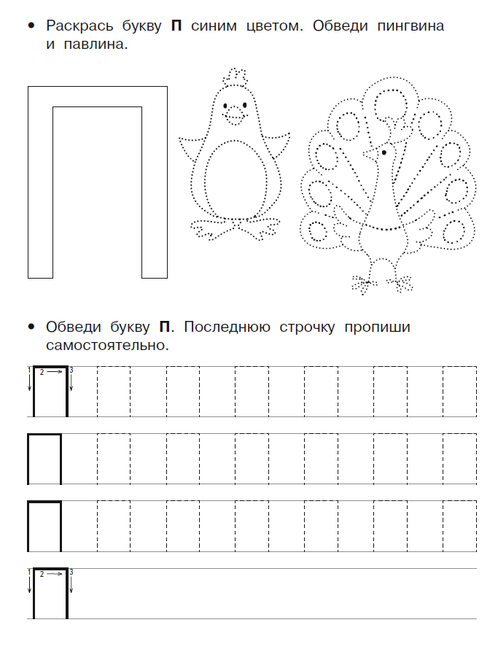

Психология
Рассмотреть макет циферблата часов:
Полные сутки поделили на одинаковые отрезки времени и назвали каждый отрезок часом. Поэтому и прибор, измеряющий время, назвали «часы».
Как называется большая стрелка? (Минутная.) За час она обегает весь циферблат по кругу.
Как называется маленькая стрелка? (Часовая.) За час она переползает от одной цифрык другой. Многие часы имеют третью стрелку – секундную. Она длиннее и тоньше минутной, проходит круг по циферблату за одну минуту.
Упражнения в определении длительности временного интервала
Дети по настенным часам следят, как проходит 1 секунда:
Как вы думаете, что можно сделать за 1 секунду? (Подпрыгнуть, взмахнуть рукой, ит.д.)
Дети по настенным часам следят, как проходит 1 минута:
Как вы думаете, что можно сделать за 1 минуту? (Собрать пирамидку, спеть один куплет песенки, и т.д.)
Дидактическая игра «Проверь себя»
Педагог спрашивает, как дети считают: сколько раз можно хлопнуть за 1 секунду?
Варианты:
Сколько раз можно мигнуть за 1 секунду? Сколько цветочков (фигур) можно раскрасить за 1минуту? Сколько раз можно за 1 минуту подпрыгнуть на одной ноге?
Ставится таймер-минута и дети раскрашивают.
Работа с карточками. Упражнение на формирование представлений о длительности времени.
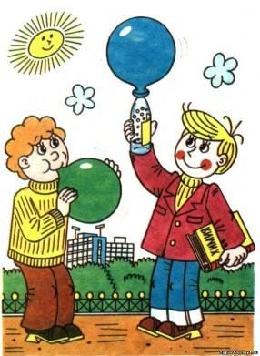 | 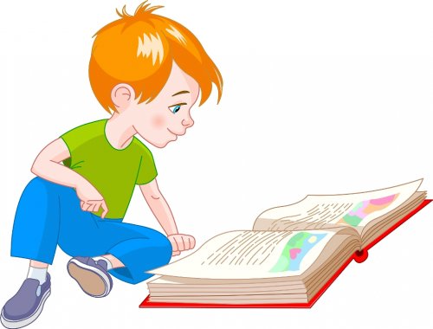 | 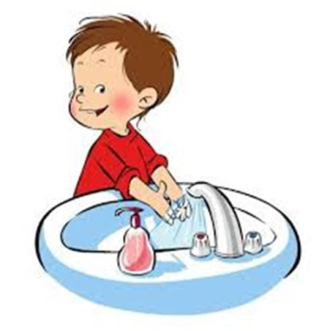
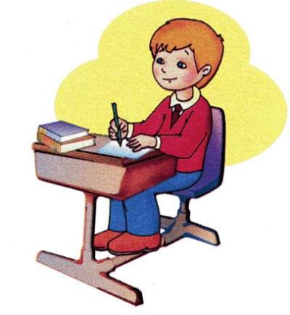 | 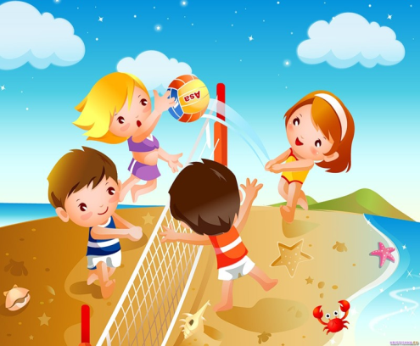 | 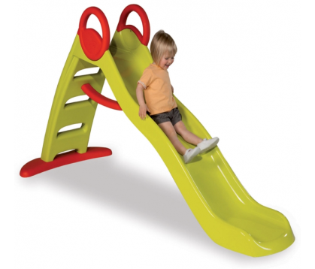
- Посмотрите на картинки. Что делают дети на каждой картинке?
- Подумайте, сколько времени уйдёт на каждое дело. Выберите картинки с действиями, которые дети могут выполнить за 1 минуту.
Дидактическая игра «Цена минуты»
Предлагаем ребенку в течение 1 минуты как можно быстрее выполнить следующие задания:
- писать аккуратно кругляшки или палочки;
- связывать обрывки нитей;
- разрезать лист бумаги на полоски.
По окончании каждого задания подводятся итоги, сколько ребенок успел написать букв (связать нитей и т.д.), делаются выводы о том, что временной отрезок единый, а объем работы разный.
Стихотворение С.Маршака:
Мы знаем, время растяжимо.
Оно зависит от того,
Какого рода содержимым
Вы наполняете его.
Бывают у него застои,
А иногда оно течет
Ненагруженное, пустое,
Часов и дней напрасный счет.
Пусть равномерны промежутки,
Что разделяют наши сутки,
Находим долгие минутки
И очень краткие часы.
Дидактическая игра «Три минуты»
Предлагаем детям в течение трех минут выполнить следующие задания:
- выполнять те же задания, что выполняли за 1 минуту
- сидеть спокойно в течение некоторого времени; когда покажется, что три минуты прошли, поднять руку
- рисовать на листе бумаги круги (по окончании сосчитать, сколько кругов успели нарисовать?)

